**Отчет по проведению декады, посвященной Фестивалю языков народов Казахстана.**

**Цель:** расширять и углублять представления детей о нашей многонациональной стране; воспитывать интерес и уважение к традициям разных народов; формирование патриотизма гражданственности, нравственности; воспитание чувства гордости за свою Родину, чувства гуманизма, миролюбия, национального согласия; пробуждение интереса, обеспечивающего мотивацию к познавательной деятельности, желания изучать, знать языки.

Родной язык - в нём честь

И совесть человека.

Учи чужую речь,

Свою цени навеки.

Устинова В.

В КГУ «СШ№19» г. Кокшетау с 6 по 15 сентября учебного 2017-2018 года прошла Декада, посвященная празднованию Фестиваля языков народов Казахстана. Ежегодно 22 сентября представители всех национальностей республики отмечают День языков народа Казахстана. У каждого языка своя история, своя судьба, связанная с судьбами других языков. Через язык люди находят друг друга, общаются, учатся понимать духовную культуру, обычаи народа. Именно дружба народов помогает нашей стране развиваться. В этом наше национальное богатство. Государство заботится о создании условий для изучения и развития языков народов Казахстана. 22 сентября является значимой датой, ставшей общим праздником для всех народов Казахстана. В рамках празднования этой даты, в школе  интересно и увлекательно прошли мероприятия, посвященные декаде празднования  Дня языков  народов Казахстана. Были организованы мероприятия, посвященные этому дню.

В рамках декады прошли следующие мероприятия:

|  |  |  |  |  |  |
| --- | --- | --- | --- | --- | --- |
| № | Мероприятие | Дата | класс | Место и время проведения | Ответственные учителя |
| 1 | Открытие «Фестиваля языков» | 6.09 | 4-11 | Актовый зал  13.00 | Балғожа З.Р.  Жуманова Р.М.  Садуова К.Ж. |
| 2 | Конкурс чтецов  «Язык – душа народа» | 11.09 | 4 классы | 210 каб.  13.00 | Сагындыкова К.М.,  Карамандинова А.М.,  Кельдешова С.Ш. |
| 3 | Конкурс чтецов  «О языке и Родине» | 12.09 | 5-8 кл. | Актовый зал 13.00 | Альжанова Б.С.  Жуманова Р.М |
| 4 | Вечер-встреча «О языке замолвим слово» | 13.09 | 10»А»  10»Б» | Актовый зал | Рустемова А.К.  Торсунова А.С. |
| 5 | Лингвистический конкурс «Всеведы» | 14.09 | 5 «Г» | 306 каб.  13.00 | Газизова Ж.С. |
| 6 | Закрытие «Фестиваля языков» | 15.09 | 5-11 | Актовый зал  13.00 | Хабибулла Л.  Жуманова Р.М. Жангабилова А.А. |

Открытие Фестиваля языков прошло 06.09.2017 г. в 13.00 часов в актовом зале. Ведущими были учащиеся 6-7-х классов, которые проводили мероприятие на трех языках (казахском, русском, английском). Открытие Фестиваля языков началось с гимна РК. Далее учащиеся 5-7 классов выступали на трех языках, исполняли песни и выразительно декламировали стихи  на казахском, русском, английских языках.   Тематика песен и прозвучавших стихотворений: любовь к языку, к родному краю, о богатстве и значимости языка. Ученики 9 «Д» класса

Абдрахимова Ақнур и 6 «Б» класса Шамгун Асанали исполнили кюй на домбре.

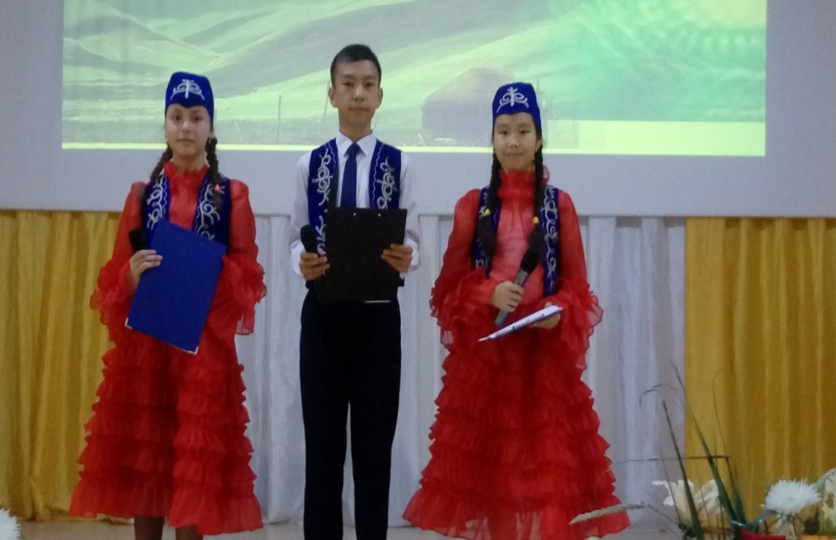

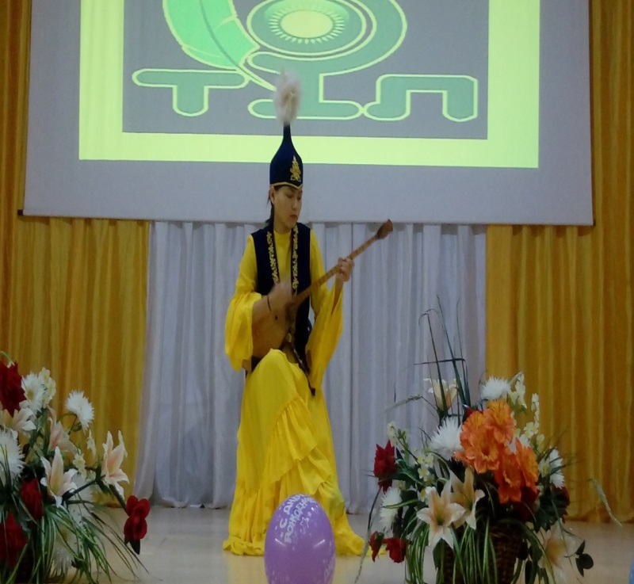 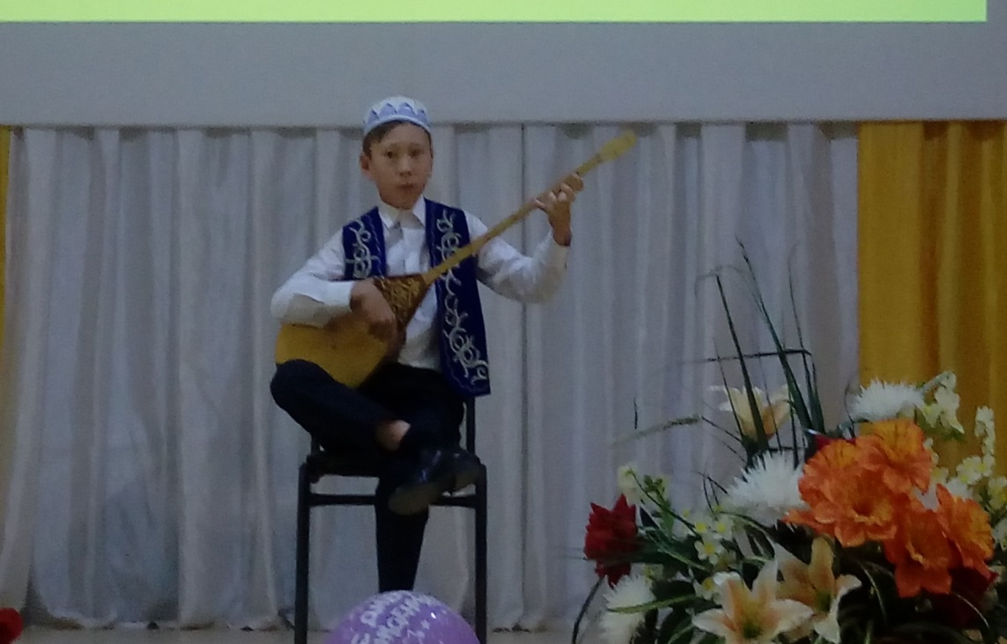

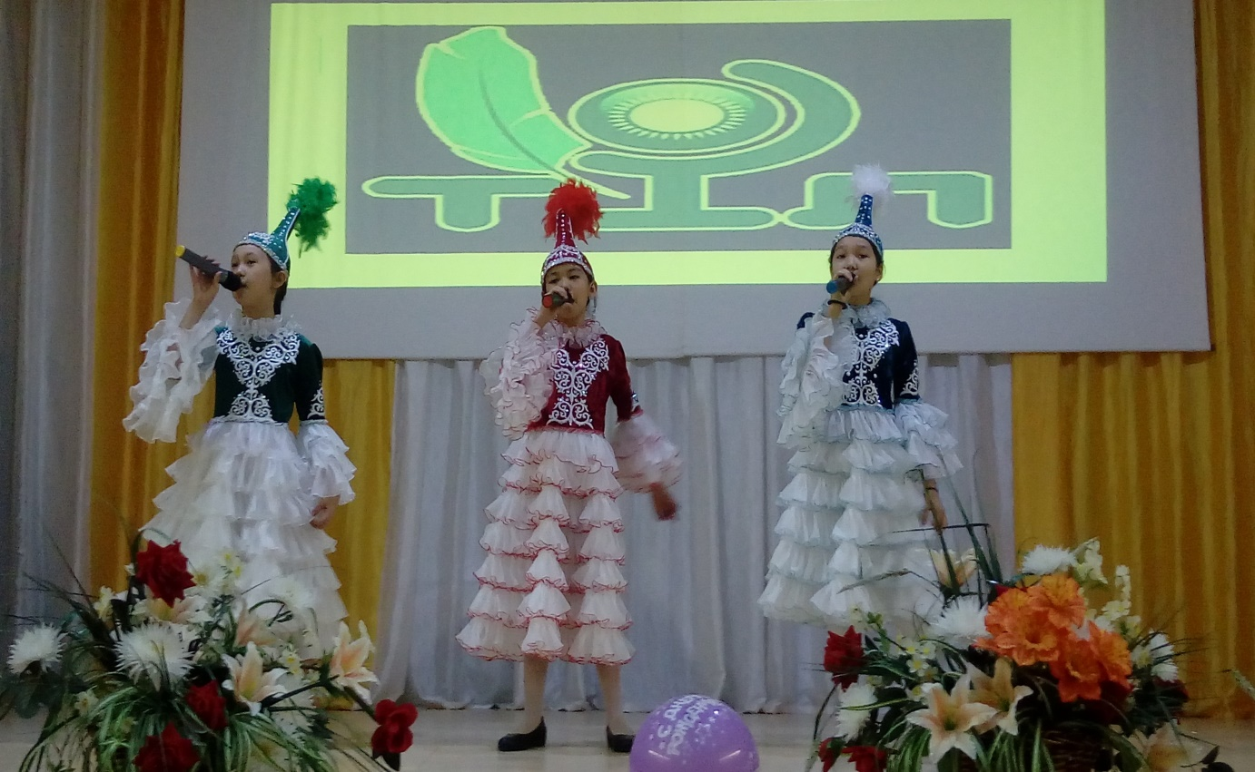

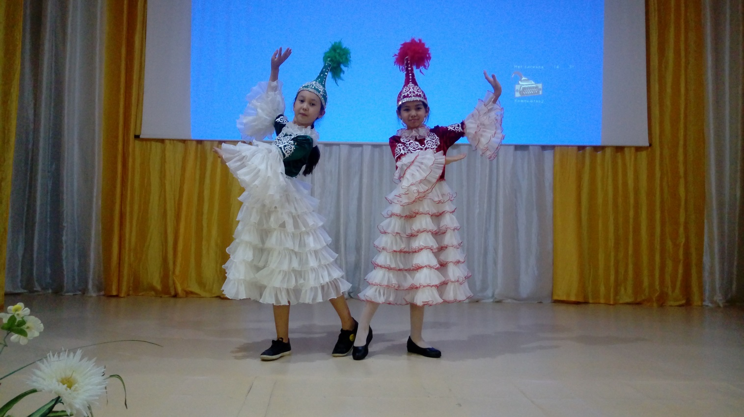

Конкурс чтецов был проведен 11.09.17. учителями русского языка в начальной школе Сагындыковой К.М, Карамандиновой А.М. и Кельдешовой С.Ш.

В мероприятии приняли участие учащиеся параллели 4-х классов.

Прозвучали стихотворения о языке, о Родине.

Итоги конкурса:

1 место – Шаимова Саида – 4 «А»

2 место – Касымжанова Ансаган – 4 «Е», Жиенбаева Жанель – 4 «Л»

3 место – ученицы 4 «Е» класса Ермекова Линара, Шаяхметова Анель, Маликова Даяна.

Остальные учащиеся были поощрены грамотами за активное участие.

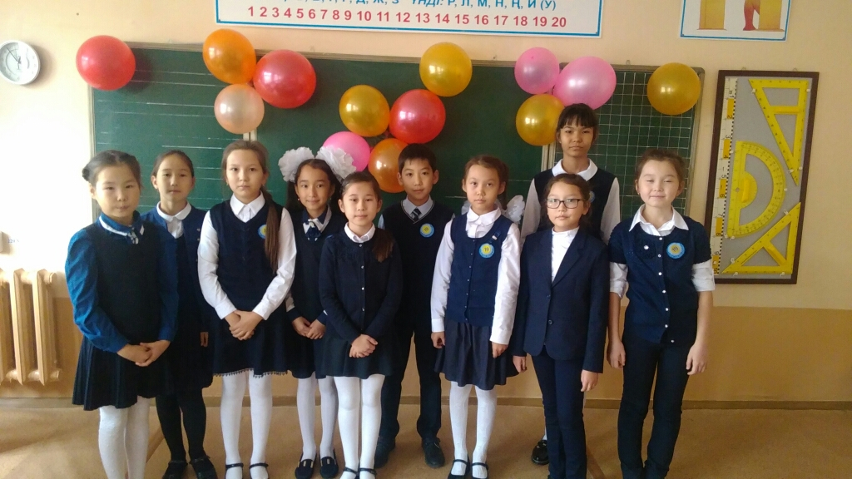

12.09.17 учителями русского языка и литературы Альжановой Б.С. и Жумановой Р.М. был проведен конкурс чтецов, посвященный фестивалю ко Дню языков. Участники – учащиеся 5-8 классов (с русским и казахским языками обучения).

Проведение школьного конкурса чтецов способствовало:

- выявлению и пропаганде юных дарований и талантов в художественном чтении;

- пропаганде поэтического художественного слова;

- расширению творческих контактов между учащимися;

- созданию условий для эстетичного воспитания учащихся.

Итоги конкурса чтецов среди учащихся 5-8 классов:

I место – учащийся 8 «Г» класса Қайрат Сұлтан,

II место – учащаяся 8 «Д» класса Мартынова Юлия

III место - учащиеся 8 «Д» класса Самигулина Дарья, 7 «Д» класса - Еременко Арина.

В конкурсе чтецов участники конкурса показали мастерство выразительного чтения стихов.

Победители конкурса получили грамоты, остальные участники – благодарственные письма за участие в конкурсе.

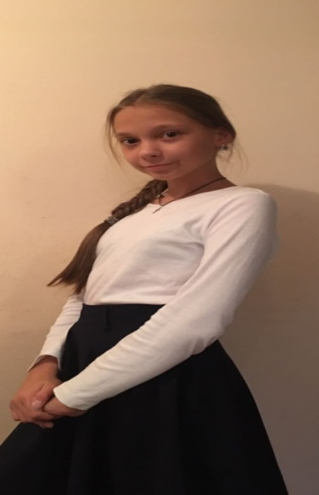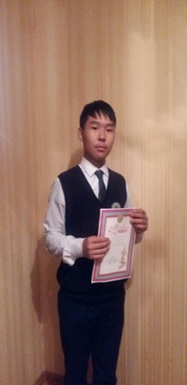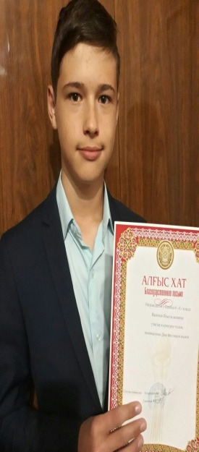

Учителями русского языка Рустемовой А.К., Торсуновой А.С. с12.09 по 13.09 проводилась подготовка к видео встрече «О языке замолвим слово» с целью воспитания у учащихся старших классов творческих способностей, самостоятель-ности, формирования познавательного интереса к родному языку, развития активной жизненной позиции, которые необходимы для формирования личности.

Были созданы условия для расширения представления о языке и осознания эстетической функции языка.

Подготовительная работа велась заранее: дети подбирали вопросы, учили стихи. Учащиеся со всей ответственностью подошли к данному поручению.

В конкурсе эссе, посвященном Фестивалю языков среди учащихся 8-10 классов места были распределены следующим образом:

1 место – Казкенова Томерис, ученица 10 «А» класса.

2 место – Кариева Камила и Мейрамова Меруерт 10 «А» класс.

3 место – Ергали Айдана 10 «А» класс.

14.09.2017 учителем русского языка и литературы Газизовой Ж.С. было проведено с учащимися 5 «Г» класса внеклассное мероприятие: лингвистический турнир «Всеведы и грамотеи». Мероприятие прошло занимательно и интересно. Ученики показали свои знания.

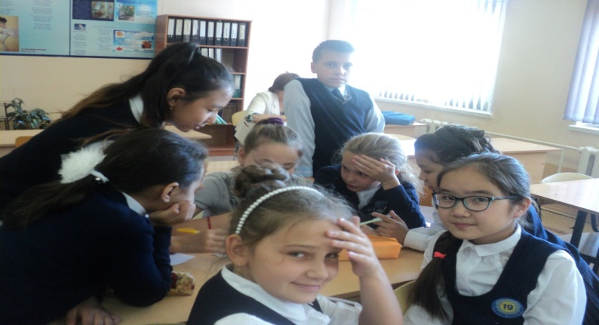

На закрытии декады были подведены итоги мероприятий. Звучали песни, стихи на трех языках. Учащиеся за активное участие в проведении декады были награждены грамотами и благодарственными письмами.

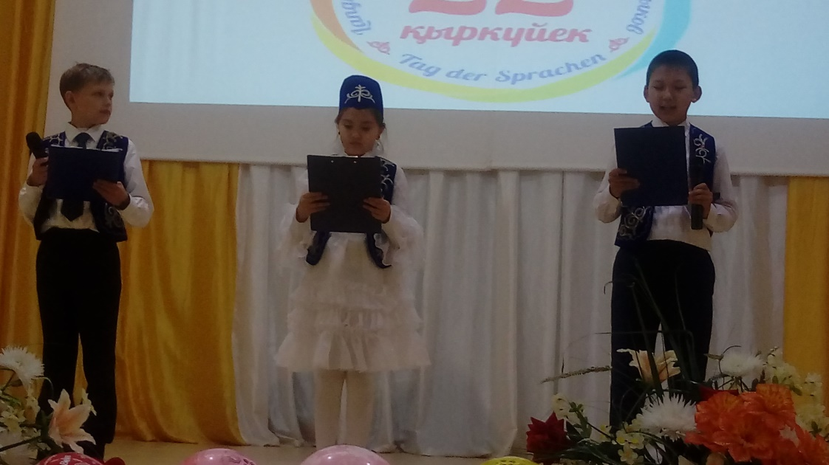

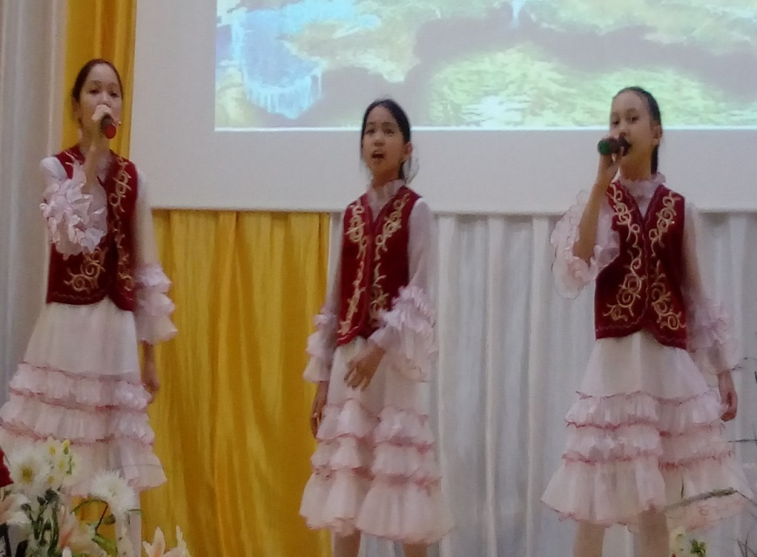 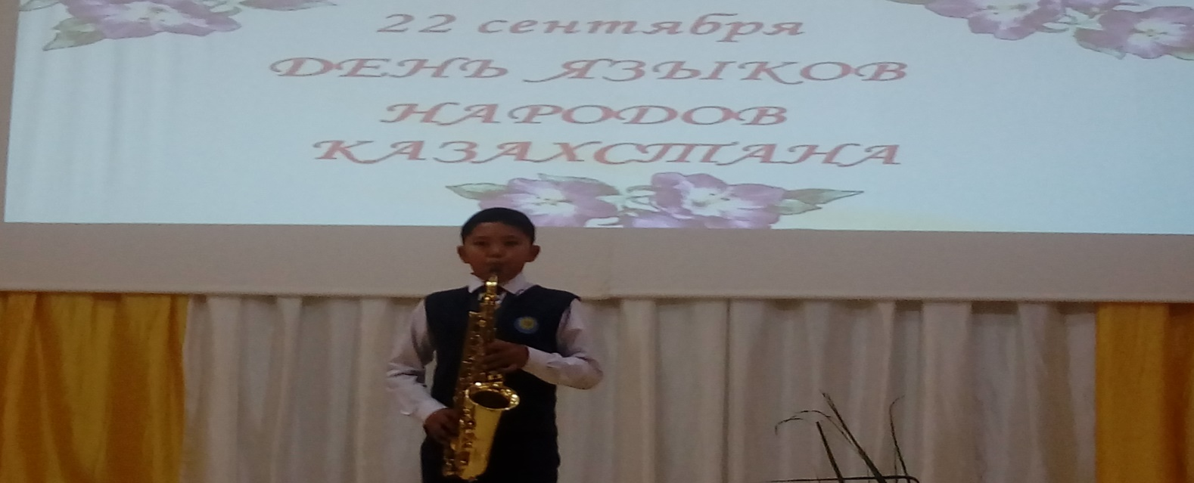

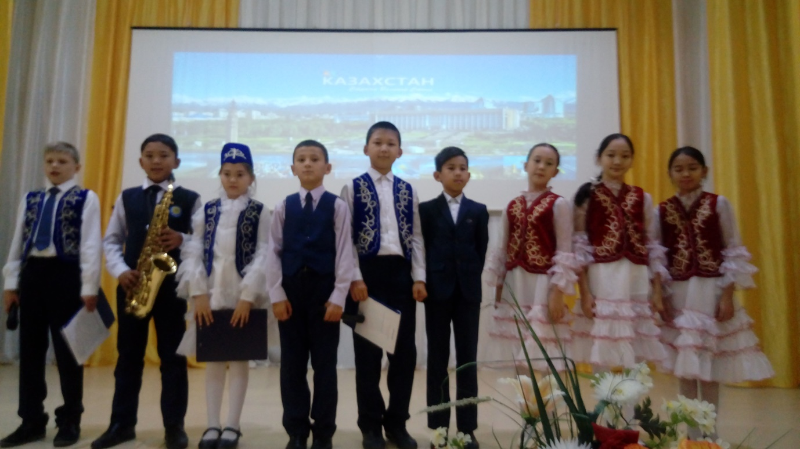

**Выводы:**  
1. Декада была проведена по утвержденному плану.  
2. Мероприятия проходили в компьютерном классе, в кабинетах русского языка и литературы, где были использованы ТСО, в актовом зале.  
3. Все мероприятия прошли на хорошем уровне, при активном участии учеников начального, среднего и старшего звена. Такие мероприятия очень важны и необходимы для приобщения подростков к литературному наследию.

Справку составила руководитель МО учителей русского языка и литературы СШ№19 Жуманова Р.М.